TÀI LIỆU 04 – TRIỂN KHAI SENSOR ECU 4 (S4)
Cảm biến số trên bus I2C + hoàn thiện mạng 4 Sensor ECU
Tuần 5 của đề cương: 29/10 – 04/11/2026
Đọc trước | Tài liệu 00 (mục 3.3, 3.10), tài liệu 02 mục 4.3, tài liệu 03 mục 4 (cách viết driver không chặn)
Đầu vào cần có | Tag v0.3-S3; thêm 1 board Blue Pill + 1 SN65HVD230; điện trở 4,7 kΩ; board Bench
Kết quả cuối tuần | make ECU=S4 đọc I2C không chặn, tự phục hồi khi rút/cắm dây; đủ 4 Sensor ECU trên một bus chạy liên tục 2 giờ; tag v0.4-S4
Người làm | TV1 và TV2 (mục 6)

Nội dung
- Tóm tắt tuần
- S4 làm gì?
- Phần cứng và I2C Emulator
- Phần mềm – 6 khối công việc
- Thông số cần chốt
- Kế hoạch từng ngày
- Test case
- Confirm value
- Lỗi thường gặp
- Kết thúc tuần

1. Tóm tắt tuần
Mục tiêu | Đọc cảm biến số qua bus I2C (đề cương tạm dùng cảm biến nhiệt độ/độ ẩm cabin, địa chỉ 0x38) theo kiểu "ra lệnh đo → chờ ≥ 80 ms → đọc kết quả có CRC", không làm chậm scheduler; phát hiện mất giao tiếp và tự phục hồi bus; chạy thử cả hệ 4 Sensor ECU.
Cuối tuần nhìn thấy | 1) 0x104 mang 2 giá trị (chính và phụ). 2) Rút dây SDA → sau ~1,5 s báo DTC0; cắm lại → tự hết lỗi, không cần reset. 3) Giá trị chính ≥ 85,0 liên tục 2 s → DTC1. 4) Bench thấy đủ 0x101–0x104, chạy 2 giờ không lỗi.
TV1 làm | Module I2c (MCAL) + phục hồi bus, driver S4, chẩn đoán CHK_COMM + "chỉ báo khi có mẫu mới", cấu hình Dem/NvM/Dcm
TV2 làm | I2C Slave Emulator trên Bench (mức Should), cấu hình truyền thông S4, mạng 5 node, test hệ thống 4 Sensor ECU
Cùng làm | Test, regression S1–S3, báo cáo tổng hợp 4 Sensor ECU

Thống nhất trong buổi khởi động
- Có làm I2C Emulator không? Nếu không kịp: test bằng cảm biến thật + rút dây (mục 3.2).
- Ý nghĩa của "mẫu mới" (NewSample) và việc debounce S4 tính theo mẫu 500 ms (mục 4.5).
- Kế hoạch chạy test dài 2 giờ (ai trông, ghi log ở đâu).

2. S4 làm gì?

2.1. Nói đơn giản
I2C là bus 2 dây: SCL (xung nhịp, do MCU phát) và SDA (dữ liệu, hai chiều). MCU gọi cảm biến bằng địa chỉ (0x38); cảm biến trả lời "có" bằng bit ACK. Cảm biến của S4 cần khoảng 80 ms để đo xong, nên S4 làm việc theo nhịp 500 ms:
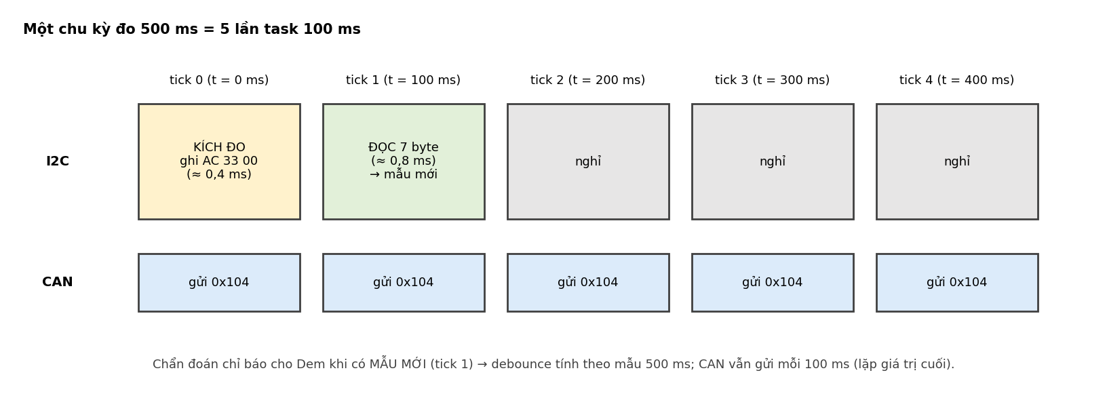
Hình 1. Một chu kỳ đo 500 ms của S4
Khung 7 byte đọc về gồm: 1 byte trạng thái (bit 7 = đang bận, bit 3 = đã hiệu chuẩn), 5 byte chứa 2 số 20 bit (đại lượng chính S1 và phụ S2), 1 byte CRC8 để kiểm tra.
Đổi đơn vị (giá trị tạm theo đề cương) | Công thức số nguyên
Giá trị chính (0,1 %/bit) | Value1 = (S1 × 1000) >> 20
Giá trị phụ (0,1 °C/bit) | Value2 = ((S2 × 2000) >> 20) − 500

2.2. Lỗi của S4
Slot | Mã (tạm) | Khi nào báo lỗi | Hết lỗi khi
DTC0 | B1B01-31 | Mất giao tiếp (NACK, quá thời gian, sai CRC, còn bận sau 1 lần đọc lại) 3 mẫu liên tiếp (≈ 1,5 s) | 2 mẫu đọc thành công (≈ 1 s)
DTC1 | B1B02-00 | Value1 ≥ 85,0 trong 4 mẫu (≈ 2 s) | Value1 < 80,0 trong 4 mẫu

Cảnh báo: Value1 ≥ 75,0.
Vì sao thời gian báo lỗi của S4 "xê dịch"?
Mẫu chỉ có mỗi 500 ms, và lúc rút dây có thể rơi vào bất kỳ thời điểm nào trong chu kỳ. Vì vậy thời gian báo DTC0 nằm trong khoảng 1,0 – 2,0 s chứ không đúng 1,5 s. Bảng Confirm value đã tính khoảng này.

3. Phần cứng và I2C Emulator

3.1. Đấu nối
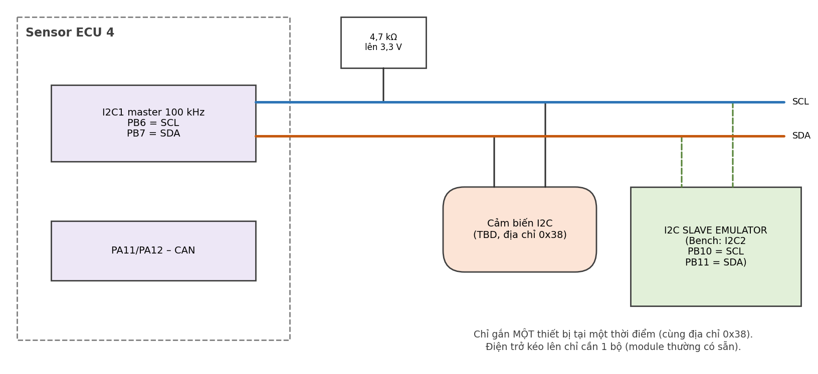
Hình 2. S4 với cảm biến I2C thật hoặc I2C Emulator trên Bench
Chân S4 | Chức năng | Cấu hình | Ghi chú
PB6 / PB7 | I2C1 SCL / SDA | AF open-drain (khi phục hồi bus: GPIO open-drain) | Cần điện trở kéo lên 4,7 kΩ (module thường có sẵn)
PA11 / PA12 | CAN | Như S1 | S4 nằm giữa bus → gỡ 120 Ω
PC13, PB10, PB11 | LED, chân test | Như S1 | —

Giắc Dupont ở SDA và VCC của cảm biến để rút khi tạo lỗi. Rút SDA trước khi rút VCC (tránh cảm biến lấy điện qua chân tín hiệu).

3.2. I2C Slave Emulator (Bench – mức Should)
Board Bench dùng I2C2 làm "cảm biến giả" địa chỉ 0x38, trả khung đúng định dạng và đúng CRC theo lệnh từ PC:
Lệnh | Bench làm gì
I2CEMU V1=50.0 V2=25.0 | Trả khung hợp lệ chứa giá trị yêu cầu
I2CEMU NACK | Không ACK địa chỉ
I2CEMU BADCRC | Trả khung sai CRC
I2CEMU BUSY | Bit bận luôn = 1
I2CEMU HOLDSDA 50 | Kéo SDA xuống thấp 50 ms (giả lập bus bị treo)
I2CEMU UNCAL | Báo "chưa hiệu chuẩn" tới khi nhận lệnh khởi tạo
MODE ECHO / MODE I2C | Chọn Emulator nào chạy (Bench chỉ bật một loại một lúc)

Nếu không kịp làm Emulator
Dùng cảm biến thật: rút SDA (NACK/timeout), rút VCC; tăng giá trị chính bằng tác động vật lý theo đề cương (ví dụ hà hơi tăng độ ẩm). Các phép đo thời gian vẫn làm được bằng logic analyzer.

4. Phần mềm – 6 khối công việc

4.1. Danh sách file
File | Làm gì | Người | Khối
mcal/I2c/I2c.c/.h | I2C master có timeout, phục hồi bus | TV1 | A
bench/I2cEmu.c/.h | Cảm biến giả | TV2 | B
ecual/sensors/SensorDrv_S4.c/.h, SensorDrv_S4_Cfg.c | Máy trạng thái, tách khung, CRC8 | TV1 | C
config/sensor_ecu_4/* (truyền thông) | ID S4; 2 tín hiệu | TV2 | D
config/sensor_ecu_4/* (IoHwAb, SensorMon, Dem, NvM, Dcm) | Ngưỡng, debounce | TV1 | D
app/sensor_ecu/Diagnostic.c, SensorMonitoring.c (thêm nhỏ) | CHK_COMM, chỉ báo khi có mẫu mới, giữ giá trị cũ | TV1 | E
test/host/test_s4_parse_crc.c, test_diag_newsample.c | Unit test | TV1 | C, E

Khối A – Module I2c (TV1)
Hàm | Việc phải làm
I2c_Init | I2C1: FREQ = 36, CCR = 180 (100 kHz), TRISE = 37, bật ACK
I2c_MasterWrite(addr, buf, len, tmoUs) | START → địa chỉ + W → dữ liệu → STOP. Mỗi bước chờ cờ có giới hạn thời gian (đo bằng DWT). NACK → trả lỗi NACK
I2c_MasterRead(addr, buf, len, tmoUs) | START → địa chỉ + R → đọc len byte. Chú ý trình tự tắt ACK / đặt STOP khác nhau cho len = 1, 2 và ≥ 3 (xem Reference Manual STM32F1, mục I2C master receiver)
I2c_BusRecovery | Như khung cam trong hình 4 bên dưới
I2c_GetLastError | NACK_ADDR, NACK_DATA, TIMEOUT, BUS_BUSY, ARLO

Chú ý
Khối I2C của STM32F1 có một số hạn chế đã được ghi trong errata sheet của hãng (ví dụ cờ BUSY bị kẹt sau khi bus lỗi). Đọc errata trước khi viết, và luôn có I2c_BusRecovery + SWRST.

Xong khi
Rút SDA khi đang chạy: hàm trả TIMEOUT/NACK trong ≤ 2 ms, LED vẫn nháy (không treo). I2CEMU HOLDSDA 50 rồi thả: giao dịch kế tiếp thành công.

Khối B – I2C Emulator (TV2)
Theo mục 3.2. Kiểm tra bằng logic analyzer giải mã I2C: khi V1=50.0 V2=25.0, khung đọc là 1C 80 00 06 00 00 4E.

Khối C – Driver S4 (TV1)
Driver là máy trạng thái, mỗi lần task 100 ms gọi chỉ làm một bước ngắn (≤ 1 ms):
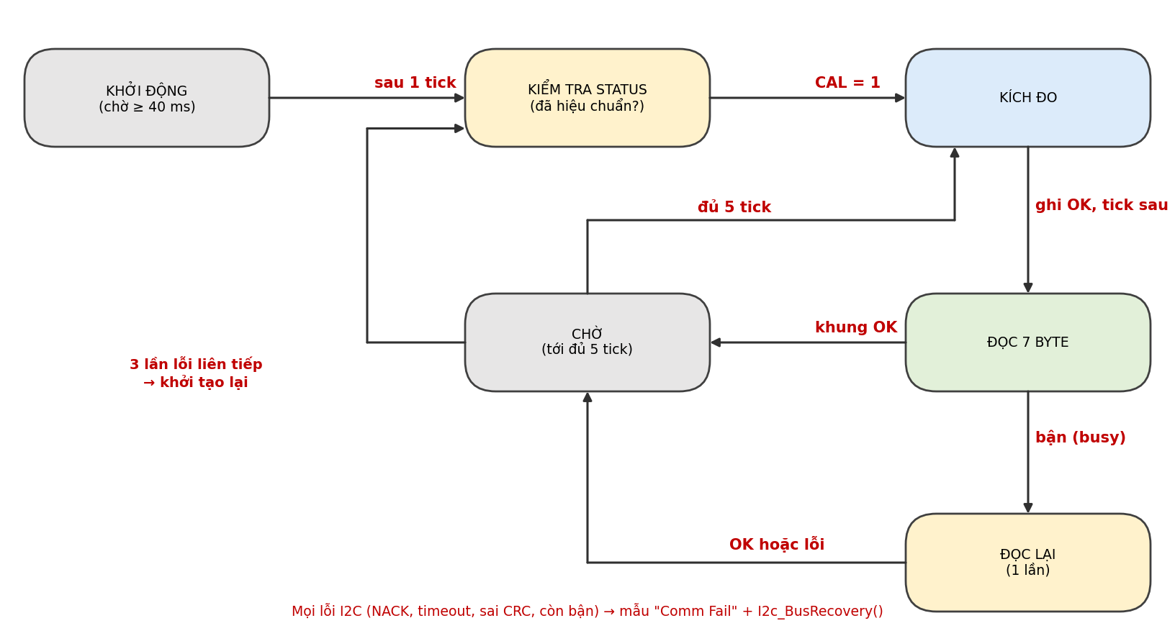
Hình 3. Máy trạng thái của SensorDrv_S4
Bước ĐỌC xử lý như sau:
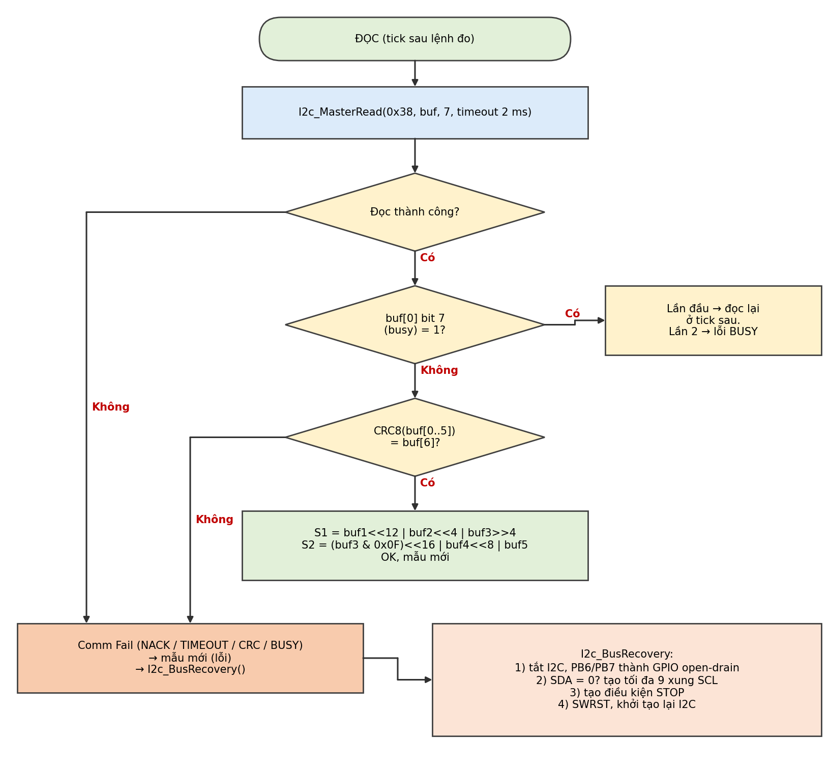
Hình 4. Đọc khung, kiểm tra và phục hồi bus
/* CRC8 của cảm biến tạm: đa thức 0x31, giá trị đầu 0xFF, không đảo bit, không XOR cuối */
static uint8 S4_Crc8(const uint8 *p, uint8 n) {
uint8 crc = 0xFFu;
for (uint8 i = 0u; i < n; i++) {
crc ^= p[i];
for (uint8 b = 0u; b < 8u; b++) crc = (crc & 0x80u) ? (uint8)((crc << 1) ^ 0x31u) : (uint8)(crc << 1);
}
return crc;
}

Xong khi
Unit test: CRC8(BE EF) = 0x92; khung 1C 80 00 06 00 00 4E → Value1 = 500, Value2 = 250.

Khối D – Cấu hình S4
Hạng mục | Giá trị S4
EcuId, NvM EcuId | 4
SENSOR_DATA | 0x104; byte 5 = 4; Value1 uint16 (không hợp lệ 0xFFFF); Value2 sint16 (không hợp lệ 0x7FFF)
DTC_STATUS / ECU_STATUS | 0x084 (NumDtc = 2) / 0x704
UDS | 0x7E4 / 0x7EC; bộ lọc CAN 0x7E4
Makefile | link I2c; không link Adc, Icu
Dem_Cfg (tính theo mẫu) | DTC0: 3 / 2; DTC1: 4 / 4

Khối E – Chẩn đoán "chỉ khi có mẫu mới" (TV1)
Nếu Diagnostic cứ mỗi 100 ms lại báo cho Dem dù không có mẫu mới, thì một mẫu lỗi sẽ bị đếm 5 lần. Vì vậy thêm cờ cấu hình:
const Diag_CheckCfgType Diag_CheckCfg[] = {
{ CHK_COMM, DEM_EVT_DTC0, 0, 0, TRUE },
{ CHK_THR_HIGH, DEM_EVT_DTC1, 850, 800, FALSE },
};
const boolean Diag_UseNewSampleGating = TRUE; /* S1, S2, S3 = FALSE */

# | Quy tắc
1 | Không có mẫu mới → giữ nguyên Value1, Value2, Quality; không báo Dem.
2 | Mẫu lỗi giao tiếp → DTC0 PREFAILED; Value1 = 0xFFFF, Value2 = 0x7FFF, Quality = FAULT; tạm dừng DTC1.
3 | Mẫu tốt → DTC0 PREPASSED; kiểm tra DTC1 (≥ 85,0 lỗi; < 80,0 hết; ở giữa không báo); cảnh báo nếu ≥ 75,0.
4 | 0x104 vẫn gửi mỗi 100 ms (để Display phát hiện mất giao tiếp CAN).

Xong khi
test_diag_newsample.c đạt; trên board, khung 0x104 đổi giá trị mỗi 5 khung.

Khối F – Mạng 5 node và test hệ thống (TV2)
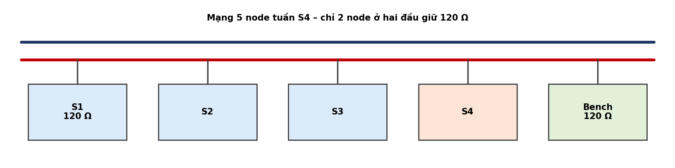
Hình 5. Mạng đầy đủ 4 Sensor ECU + Bench
- Gỡ 120 Ω trên module S4; đo ≈ 60 Ω.
- Bench STAT 10 phút mọi ID; kiểm tra CAN_ESR không có lỗi.
- Chạy test hệ thống TC-SYS-01..03 (mục 7.3), trong đó TC-SYS-02 chạy 2 giờ.

5. Thông số cần chốt
Thông số | Tên trong code | Giá trị tạm
Địa chỉ 7 bit | S4_I2C_ADDR | 0x38
Lệnh khởi tạo / lệnh đo | S4_CMD_INIT / S4_CMD_MEAS | BE 08 00 / AC 33 00
Thời gian chuyển đổi tối thiểu | S4_CONV_MS | 80 ms
Độ dài khung đọc | S4_FRAME_LEN | 7 byte
Bit trạng thái | S4_ST_BUSY / S4_ST_CAL | bit 7 / bit 3
CRC | S4_CRC8_POLY / INIT | 0x31 / 0xFF
Đổi đơn vị chính / phụ | S4_ToPhys1 / S4_ToPhys2 | (S1 × 1000) >> 20 ; ((S2 × 2000) >> 20) − 500
Ngưỡng cảnh báo / lỗi / hết lỗi | THR_WARN / FAIL / HEAL | 750 / 850 / 800
Debounce (theo mẫu 500 ms) | DTC0 ; DTC1 | 3/2 ; 4/4
Mã DTC | DtcTable.c | B1B01-31, B1B02-00

Ghi nhớ
Khi đổi sang cảm biến I2C khác: sửa bảng giao thức SensorDrv_S4_Cfg.c (địa chỉ, lệnh, độ dài, vị trí bit, CRC) và bảng trên. Máy trạng thái và phục hồi bus giữ nguyên.

6. Kế hoạch từng ngày
Ngày | TV1 | TV2 | CP cuối ngày
N1 – Thứ Năm | Khối A: I2c init, write, read (1/2/n byte), timeout, mã lỗi | Khối B: I2C Emulator (khung + CRC, NACK/BADCRC/BUSY/HOLDSDA/UNCAL) | CP1: đọc được khung từ Emulator
N2 – Thứ Sáu | I2c_BusRecovery; Khối C: máy trạng thái, tách khung, CRC8, unit test | Khối D: cấu hình truyền thông, Com 2 tín hiệu | CP2: 0x104 có Value1/Value2 đúng
N3 – Thứ Bảy | Khối E: CHK_COMM, mẫu mới, giữ giá trị; Khối D phần Dem/NvM/Dcm | Khối F: mạng 5 node; bench.py báo cáo tổng hợp | CP3: DTC0, DTC1 hoạt động
N4 – Chủ Nhật | TC-S4-I2C, ACQ, DIAG | TC-S4-NET, COM, UDS | CP4: danh sách lỗi
N5 – Thứ Hai | TC-S4-DEM, NVM; thử cảm biến thật | Sửa lỗi; chạy 30 phút | CP5: lỗi mức M đã sửa
N6 – Thứ Ba | Regression S1, S2 | Regression S3; bắt đầu TC-SYS-02 (2 giờ) | CP6: regression đạt
N7 – Thứ Tư | Confirm value chẩn đoán | Confirm value CAN/UDS; báo cáo 4 Sensor ECU | CP7: tag v0.4-S4, demo

7. Test case

7.1. I2C và đọc tín hiệu
ID | Kiểm tra gì | Chuẩn bị và làm thế nào | Đúng khi | Mức | Người | KQ
TC-S4-I2C-01 | Tốc độ SCL | LA đo SCL | 90 – 100 kHz | M | TV2 | ☐
TC-S4-I2C-02 | Trình tự giao dịch | Emulator V1 = 50.0, V2 = 25.0; LA giải mã I2C | Ghi 70 AC 33 00; ≥ 80 ms sau đọc 71 + 1C 80 00 06 00 00 4E | M | TV2 | ☐
TC-S4-I2C-03 | Không treo khi lỗi | Rút SDA khi đang chạy | LastErr = TIMEOUT/NACK; giao dịch ≤ 2 ms; LED vẫn nháy | M | TV2 | ☐
TC-S4-I2C-04 | Phục hồi bus | I2CEMU HOLDSDA 50 rồi trở lại bình thường | Giao dịch kế tiếp thành công, không reset | M | TV2 | ☐
TC-S4-I2C-05 | Khởi tạo khi chưa hiệu chuẩn | I2CEMU UNCAL; RESET S4 | LA thấy BE 08 00 trước AC 33 00 | S | TV2 | ☐
TC-S4-ACQ-01 | Đổi đơn vị | V1/V2 = 50.0/25.0; 75.0/25.0; 90.0/30.0 | Value1 = 500 / 750 / 899; Value2 = 250 / 250 / 299 | M | TV2 | ☐
TC-S4-ACQ-02 | Chu kỳ đo | LA đếm lệnh đo | 1 lần / 500 ms ± 5 % | M | TV2 | ☐
TC-S4-ACQ-03 | CAN vẫn 100 ms | STAT 0x104 | 100 ms ± 10 %; giá trị đổi mỗi 5 khung | M | TV2 | ☐
TC-S4-ACQ-04 | Cảm biến thật | 10 phút, so thiết bị tham chiếu | Giá trị hợp lý; số lỗi CRC = 0 | M* | TV2 | ☐

7.2. Chẩn đoán
ID | Kiểm tra gì | Chuẩn bị và làm thế nào | Đúng khi | Mức | Người | KQ
TC-S4-DIAG-01 | Mất giao tiếp – rút SDA | Đang bình thường | DTC0 lỗi sau 1,0 – 2,0 s; Value1 = 0xFFFF, Value2 = 0x7FFF | M | TV2 | ☐
TC-S4-DIAG-02 | NACK | I2CEMU NACK | DTC0 lỗi; LastErr = NACK_ADDR | M | TV2 | ☐
TC-S4-DIAG-03 | Sai CRC | I2CEMU BADCRC | DTC0 lỗi; LastReason = CRC | M | TV2 | ☐
TC-S4-DIAG-04 | Bận mãi | I2CEMU BUSY | DTC0 lỗi; LastReason = BUSY | S | TV2 | ☐
TC-S4-DIAG-05 | Lỗi lẻ tẻ không báo | BADCRC 1 chu kỳ, bình thường, BADCRC 1 chu kỳ | Không DTC0 | M | TV2 | ☐
TC-S4-DIAG-06 | Tự hết lỗi | Sau DIAG-01, cắm lại SDA | DTC0 hết sau ≈ 1 s, không reset | M | TV2 | ☐
TC-S4-DIAG-07 | Vượt ngưỡng | V1 = 75.0 rồi đặt 85.0 | DTC1 lỗi sau 1,5 – 2,5 s | M | TV2 | ☐
TC-S4-DIAG-08 | Vùng trễ | DTC1 đang lỗi; V1 = 82.0 (5 s) rồi 78.0 | Ở 82.0 vẫn lỗi; ở 78.0 hết sau ≈ 2 s | M | TV2 | ☐
TC-S4-DIAG-09 | Cảnh báo | V1 = 76.0 | Quality = 1, Warning = 1, không DTC | M | TV2 | ☐
TC-S4-DIAG-10 | Không lỗi dây chuyền | V1 = 90.0 (DTC1 đang đếm) rồi rút SDA | Chỉ DTC0; DTC1 không thành lỗi | M | TV2 | ☐
TC-S4-DIAG-11 | Tác động vật lý | Cảm biến thật; tăng giá trị theo kịch bản demo | DTC1 lỗi khi vượt ngưỡng 2 s | S | TV1 | ☐

7.3. Dem, NvM, mạng, UDS, hệ thống
ID | Kiểm tra gì | Chuẩn bị và làm thế nào | Đúng khi | Mức | Người | KQ
TC-S4-DEM-01 | Vòng đời DTC0 | DIAG-01 → DIAG-06 → RESET | 0x2B → 0x2A → 0x28 | M | TV1 | ☐
TC-S4-NVM-01 | Lưu sau mất điện | 2 DTC đã xác nhận; rút nguồn 10 s | Cả hai = 0x28 | M | TV1 | ☐
TC-S4-NVM-02 | Lỗi chập chờn không mòn Flash | Rút/cắm SDA 10 lần trong 60 s | Số lần ghi ≤ 7 (1 xác nhận + gộp mỗi 10 s) | M | TV1 | ☐
TC-S4-NET-01 | Điện trở cuối 5 node | Tắt nguồn, đo | ≈ 60 Ω | M | TV1 | ☐
TC-S4-NET-02 | 5 node cùng chạy | STAT 10 phút | 0x10n: 100 ms ± 10 %; 0x08n, 0x70n: 1000 ms ± 10 %; không khung lỗi | M | TV1 | ☐
TC-S4-NET-03 | Tải bus | LA đo thời gian bus bận trong 10 s | Khoảng 1 – 2 % | S | TV1 | ☐
TC-S4-COM-01 | Bố cục 0x104 | V1 = 50.0, V2 = 25.0 | Byte 0–3 = F4 01 FA 00; byte 5 = 04 | M | TV1 | ☐
TC-S4-UDS-01 | Đọc 1 lỗi | DTC0 = 0x2B; UDS 4 19 02 FF | 59 02 2B 9B 01 31 2B | M | TV1 | ☐
TC-S4-UDS-02 | Đọc 2 lỗi | DTC0 = 0x28, DTC1 = 0x2B | 11 byte qua FF + FC + CF | M | TV1 | ☐
TC-S4-UDS-03 | Xóa lỗi | UDS 4 14 FF FF FF | 54 | M | TV1 | ☐
TC-SYS-01 | Đọc lỗi cả 4 ECU | Mỗi ECU có ≥ 1 lỗi; UDS n 19 02 FF, n = 1..4 | Mỗi ECU trả đúng lỗi của mình | M | Cả hai | ☐
TC-SYS-02 | Chạy dài | 5 node, 2 giờ; mỗi 5 phút tạo 1 lỗi ở ECU bất kỳ | Không treo; ResetReason không đổi; Overrun = 0 trên cả 4 ECU | M | Cả hai | ☐
TC-SYS-03 | Nhiều lỗi cùng lúc | Tạo lỗi ở S1, S3, S4 trong 10 s | Đủ 3 khung DTC_STATUS sự kiện; Alive liên tục (không mất khung) | M | Cả hai | ☐

8. Confirm value
CV | Đo cái gì | Cách đo | Giá trị kỳ vọng | Dung sai | Đo được | Đạt
CV-S4-01 | I2C1 FREQ / CCR / TRISE | LE | 36 / 180 / 37 | — |  | ☐
CV-S4-02 | Tần số SCL | LA | 100 kHz | − 10 % / + 0 % |  | ☐
CV-S4-03 | Byte ghi lệnh đo | LA | 70 AC 33 00 | — |  | ☐
CV-S4-04 | Khoảng cách lệnh đo → lệnh đọc | LA | ≥ 80 ms (thường ≈ 100 ms) | — |  | ☐
CV-S4-05 | Khung đọc khi V1 = 50.0, V2 = 25.0 | LA | 1C 80 00 06 00 00 4E | — |  | ☐
CV-S4-06 | Thời gian giao dịch lỗi dài nhất | LA / DWT | ≤ 2 ms | — |  | ☐
CV-S4-07 | Số xung SCL khi phục hồi | LA | 1 – 9 xung, kết thúc bằng STOP | — |  | ☐
CV-S4-08 | Value1 / Value2 tại 50.0 / 25.0 | BN | 500 / 250 | ± 1 |  | ☐
CV-S4-09 | Khung 75.0 / 25.0 → Value1 | LA + BN | 1C C0 00 06 00 00 8F → 750 | ± 1 |  | ☐
CV-S4-10 | Khung 90.0 / 30.0 → Value1 / Value2 | LA + BN | 1C E6 66 66 66 66 FF → 899 / 299 | ± 1 |  | ☐
CV-S4-11 | Chu kỳ lệnh đo | LA | 500 ms | ± 5 % |  | ☐
CV-S4-12 | Chu kỳ 0x104 | BN STAT | 100 ms | ± 10 % |  | ☐
CV-S4-13 | Thời gian rút SDA → DTC0 lỗi | LA | 1,0 – 2,0 s | — |  | ☐
CV-S4-14 | I2c_LastErr / LastReason (DIAG-02/03/04) | LE | NACK_ADDR / CRC / BUSY | — |  | ☐
CV-S4-15 | Số lần DTC0 lỗi ở DIAG-05 | LE | 0 | 0 |  | ☐
CV-S4-16 | Thời gian cắm lại → DTC0 hết | LA | 0,5 – 1,5 s | — |  | ☐
CV-S4-17 | Khung 85.0 → Value1 | LA | 1C D9 99 A6 00 00 FC → 850 | — |  | ☐
CV-S4-18 | Thời gian V1 = 85.0 → DTC1 lỗi | LA | 1,5 – 2,5 s | — |  | ☐
CV-S4-19 | TF DTC1 khi V1 = 82.0 sau 5 s | LE | 1 | — |  | ☐
CV-S4-20 | Status DTC1 sau khi rút SDA (DIAG-10) | LE | Không thành lỗi | — |  | ☐
CV-S4-21 | CRC32 bản ghi mẫu EcuId 4, Seq 1, DTC0 = 0x2B occ 1: 31 4D 56 4E 01 04 02 00 01 00 00 00 9B 01 31 2B 01 00 9B 02 00 00 00 00 00 00 00 00 00 00 00 00 | Unit test | 0xDF4FEAB8 | — |  | ☐
CV-S4-22 | CRC8(BE EF) | Unit test | 0x92 | — |  | ☐
CV-S4-23 | Điện trở bus 5 node | DMM | 60 Ω | ± 6 Ω |  | ☐
CV-S4-24 | Số khung lỗi trong 10 phút | LA / CAN_ESR Bench | 0 | 0 |  | ☐
CV-S4-25 | 0x104 byte 0–3, byte 5 | BN | F4 01 FA 00, 04 | — |  | ☐
CV-S4-26 | Trả lời 1 lỗi | BN | 7EC: 07 59 02 2B 9B 01 31 2B | — |  | ☐
CV-S4-27 | Chuỗi khung 2 lỗi | BN | 7EC: 10 0B 59 02 2B 9B 01 31  7E4: 30 00 00 AA AA AA AA AA  7EC: 21 28 9B 02 00 2B AA AA | — |  | ☐
CV-S4-28 | Os_OverrunCounter 4 ECU sau 2 giờ | LE từng board | Tất cả = 0 | 0 |  | ☐

9. Lỗi thường gặp
Triệu chứng | Nguyên nhân hay gặp | Cách xử lý
Luôn NACK địa chỉ | Gửi địa chỉ chưa dịch trái (0x38 thay vì 0x70); thiếu điện trở kéo lên | Byte địa chỉ = (0x38 << 1) cùng bit R/W; đo SDA/SCL khi nghỉ phải ≈ 3,3 V
Treo khi đọc | Chờ cờ không giới hạn thời gian | Mọi vòng chờ có timeout DWT
Đọc 1–2 byte sai | Sai trình tự ACK/STOP của I2C F1 | Làm đúng quy trình Reference Manual cho N = 1, 2, ≥ 3
Sau khi cắm lại SDA vẫn lỗi mãi | BUSY kẹt, chưa phục hồi bus | Gọi I2c_BusRecovery + SWRST sau mỗi lỗi
Lỗi DTC0 báo quá nhanh | Diagnostic báo Dem mỗi 100 ms | Bật Diag_UseNewSampleGating
Rút VCC cảm biến mà vẫn đọc được | Cảm biến lấy điện qua chân SDA/SCL | Rút SDA trước; ghi chú trong kịch bản demo

10. Kết thúc tuần
- make ECU=S1|S2|S3|S4|BENCH đều build không cảnh báo.
- Regression S1–S3 đạt trên mạng 5 node; TC-SYS-01..03 đạt.
- SensorDrv_S4_Cfg.c và mục 5 cập nhật (hoặc ghi "dùng Emulator").
- docs/S4_test_report.xlsx và docs/System_sensor_regression.xlsx; tag v0.4-S4 = 4 Sensor ECU hoàn chỉnh.
Câu hỏi tự kiểm tra
- Vì sao S4 chia việc đo thành "kích ở tick 0, đọc ở tick 1"?
- Nếu không có cờ "mẫu mới", một lần đọc lỗi bị đếm mấy lần? Hậu quả?
- Phục hồi bus I2C gồm những bước nào, vì sao cần 9 xung SCL?
- Vì sao thời gian báo DTC0 của S4 nằm trong khoảng 1,0 – 2,0 s?
- Muốn đổi sang cảm biến I2C khác, bạn sửa những file nào?

